Académie de la Réunion
Collège Adrien Cadet
Brevet blanc n°1, partie n°1

DIPLÔME NATIONAL DU BREVET
FRANÇAIS

Grammaire et compétences linguistiques
Compréhension et compétences d’interprétation

-

SERIE PROFESSIONNELLE

Année scolaire 2020-2021

Durée de l’épreuve : 1 h10 50 points

Dès que le sujet vous est remis, assurez-vous qu’il soit complet.
Ce sujet comporte 5 pages numérotées.

L’utilisation du dictionnaire est interdite.
- Texte littéraire

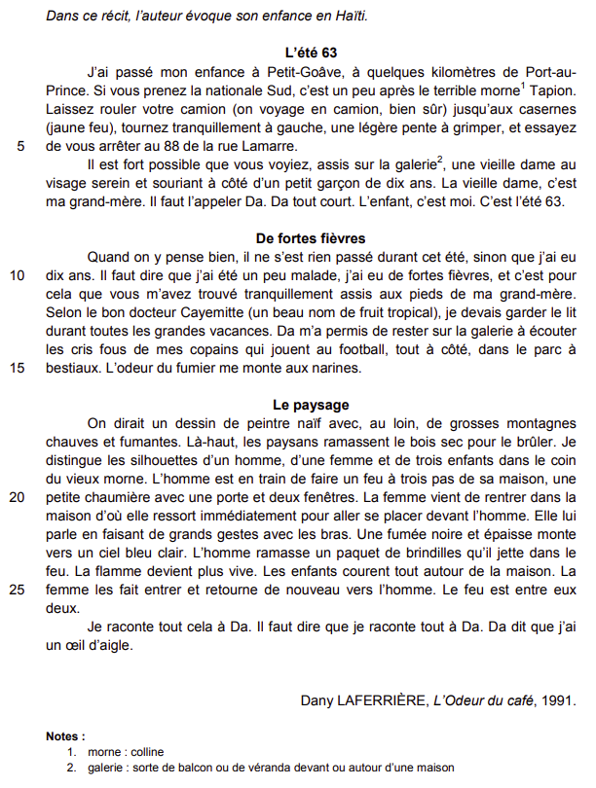

- Document iconographique

Travail sur le texte littéraire et sur l’image (50 points – 1 h 10)

Les réponses doivent être entièrement rédigées.

